МИНОБРНАУКИ РОССИИ
Федеральное государственное бюджетное образовательное учреждение
высшего образования

«РОССИЙСКИЙ ГОСУДАРСТВЕННЫЙ ГУМАНИТАРНЫЙ УНИВЕРСИТЕТ»
(РГГУ)

ОТДЕЛЕНИЕ ИНТЕЛЛЕКТУАЛЬНЫХ СИСТЕМ В ГУМАНИТАРНОЙ СФЕРЕ

Кафедра математики, логики
и интеллектуальных систем
в гуманитарной сфере

Солдатенкова Евгения Андреевна
БАЗОВАЯ ФУНКЦИОНАЛЬНОСТЬ “ИНТЕРФЕЙС МОЗГ-КОМПЬЮТЕР”
ДЛЯ ЭКЗОСКЕЛЕТА БИОМЕХ

Направление 45.03.04 «Интеллектуальные системы в гуманитарной сфере»
профиль «Разработка и программирование интеллектуальных систем»
Выпускная квалификационная работа студентки 4-го курса очной формы обучения

Допущена к защите на ГЭК  Заведующий кафедрой  д.ф.-м.н., профессор  _____________ Е.М. Бениаминов  «__» _________ 2016 г. | Научный руководитель  д.ф.-м.н., профессор  ________________ В.Е. Павловский

Москва, 2016

Оглавление
I. Введение 3
II. Постановка задачи 4
III. Технологии 5
Электроэнцефалография (ЭЭГ) 5
“Интерфейс мозг-компьютер” (ИМК) 7
Шлем Emotiv Epoc EEG 8
IV. Обзор мировой практики 11
Экзоскелет “Илья Муромец” (ННГУ им. Лобачевского) 11
Система нервного шунтирования (NBS) (Университет штата Огайо и Мемориальный институт Баттеля) 12
Система управления нижними конечностями (Корейский и Берлинский университеты) 14
V. Особенности изученных проектов. 17
VI. Реализация 19
База данных 19
Сбор данных 21
Машинное обучение 22
Интерфейс 24
VII. Картирование мозга. 29
VIII. Заключение 32
Список литературы 33
Приложение A. Показания ЭЭГ участников эксперимента. 36

Введение
С развитием технологий все чаще встает вопрос о применении их непосредственно к человеческому телу. На сегодняшний день известно много проявлений бионики: от протезов до органов. Одни из них работают на электромиографии (воспринимают импульсы от мышц) [1], а другие совершенно не воспринимают сигналы от организма [2]. Существует много реабилитационных комплексов для пациентов, частично утративших способность к самостоятельному передвижению, которые требуют ежедневных физических нагрузок на другие части тела, например, управляются руками. Но как быть людям с квадриплегией (параличом всех рук и ног) или почти полной утратой функционирования конечностей? В некоторых странах проводят операции по вживлению электродов в мозг, чтобы в будущем человек мог управлять протезом усилием воли, но многим людям в подобных состояниях операции противопоказаны: из-за слабого состояния пациента в целом, высокого риска осложнений и летального исхода.
Целью моей работы является исследование возможностей создания системы, которая бы позволила пациенту управлять протезом или реабилитационным комплексом без посторонней помощи, минимизируя количество приложенных собственных физических усилий, направленных на приведение механики в действие, без хирургического вмешательства и с минимальным временем обработки данных. Одним из средств реализации может стать небольшое мобильное устройство, способное снять электроэнцефалограмму – шлем ЭЭГ.

Постановка задачи
Для реализаци возможности управления механическим устройством с помощью “силы мысли” нужно уметь отделять одни намерения от других. Поэтому возникает необходимость в классификации данных, полученных со шлема. Возможно ли это? Существует ли способ отличить намерение подвигать ногой от намерения покрутить головой или все, что может показать ЭЭГ – белый шум?
В поисках ответа на эти вопросы необходимо решить следующие задачи:
- сделать предположения о картировании;
- определить области, “ответственные” за движения;
- составить модель биоэлектрической активности;
- создать приложение, способное управлять экзоскелетом на основе полученной модели.

Технологии

Электроэнцефалография (ЭЭГ)
Все живые клетки обладают раздажимостью, т.е. способностью под влиянием определенных раздражителей (факторов внешней или внутренней среды) переходить из состояния физиологического покоя в состояние активности. Тем не менее, термин “возбудимые клетки” применяют только по отношению к нервным, мышечным и секреторным клеткам, способным в ответ на действие раздражителя генерировать специализированные формы колебания электрического потенциала.
Изучение таких потенциалов, сопровождающих процессы возбуждения и торможения в живых клетках, имеет важное значения не только для понимания природы подобных процессов, но и для выявления характера нарушений деятельности возбудимых клеток при различных видах патологии [3].
В современной клинике особенно широкое распространение получили методы регистрации электрических потенциалов сердца (электрокардиография), мозга (электроэнцефалография) и мышц (электромиография).
Электронцефалография – метод исследования головного мозга, основанный на регистрации его электрических потенциалов. ЭЭГ представляет собой сложный колебательный электрический процесс, который может быть зарегистрирован электродами, расположенными непосредственно на мозге или на поверхности скальпа, и является результатом электрической суммации и фильтрации элементарных процессов, протекающих в нейронах головного мозга. Большое количество проведенных исследований показало, что электрические потенциалы отдельных нейронов головного мозга связаны тесной и достаточно точной количественной зависимостью с информационными процессами.
Наиболее адекватной в настоящее время является концепция статистического отображения активности множественных нейронных потенциалов в суммарной ЭЭГ. Она предполагает, что ЭЭГ является результатом сложной суммации электрических потенциалов многих нейронов, работающих, в основном, независимо. Отклонения от случайного распределения событий в этой модели будут зависеть от функционального состояния мозга (сон, бодрствование) и от характера процессов, вызываюших элементарные потенциалы (спонтанная или вызванная активность) [4].
ЭЭГ имеет несколько значимых преимуществ над другими методами изучения активности мозга:
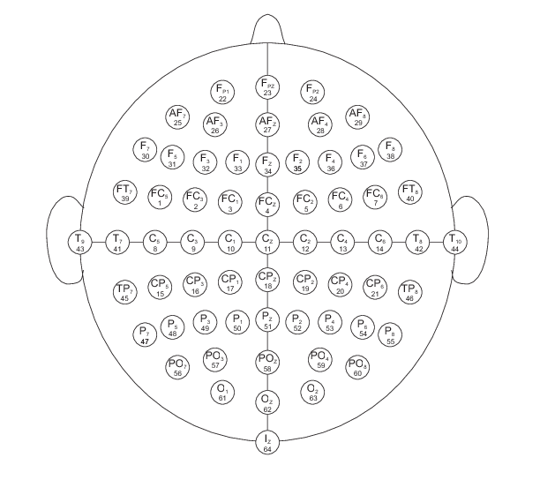Рис. 1. Расположение электродов 64-канального ЭЭГ на голове человека
- очень высокое разрешение по времени
- электрическая активность изучается напрямую (другие – фиксируют изменения скорости кровотока)
- можно проводить одновременно с фМРТ или мангитоэнцефалографией
Различные виды ЭЭГ используются в следующих ситуациях:
- разделение вида приступов (отделение эпилептического от психогенных неэпилептического типа, обмороков, мигрени и двигательных расстройств) и их характера с целью подбора лечения;
- локализация участка мозга, в котором зарождается приступ, для осуществления дальнейшего хирургического вмешательства;
- мониторинг глубины анестезии;
- дополнительное исследование с целью подтверждения смерти мозга
и т.д.

“Интерфейс мозг-компьютер” (ИМК)
Интерфейс мозг-компьютер, или нейрокомпьютерный интерфейс (Brain-computer interface, BCI) – технология, позволяющая обрабатывать сигналы с коры головного мозга, передавать их на компьютер для дальнейшей обработки и синзронизации с любым управляемым устройством или компьютерной программой.
С помощью нейроконтроллеров человек получает доступ к управлению цифровым миром напрямую, от мозга – к приемникам цифровых кодов, Мозг, как естественный информационно-аналитический орган, получает прямой контакт с искусственными вычислительными системами, что позволяет исполнять ряд желаний просто подумав о них.
Сейчас пациенты, которые не могут двинуть ни одной мышцей, могут легко печатать, набирать текст, передавая команды, свои намерения, через изменения электрической активности головного мозга.

Шлем Emotiv Epoc EEG
Emotiv Epoc EEG – мокрый непогружной нейрокомпьютерный интерфейс с пассивными электродами. Это означает, что его электроды необходимо смачивать, они располагаются на поверхности кожи и не обрабатывают данные сами – только фиксируют и передают дальше.
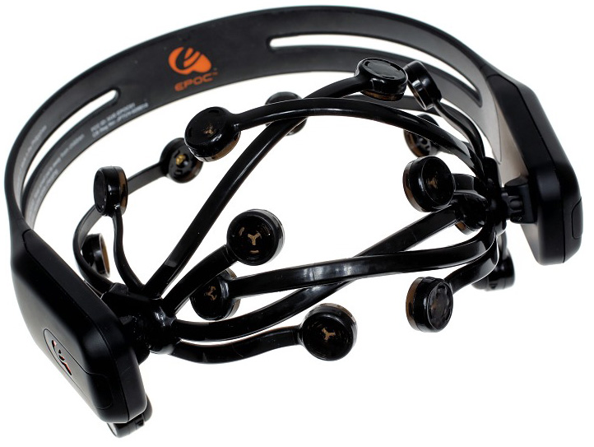Рис. 2. Emotiv Epoc EEG
Устройство имеет 14 каналов и два гироскопа. Разъемов для датчиков 18 штук, а самих датчиков – 16 (еще два канала являются опорными).
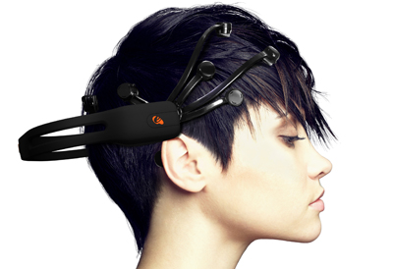Рис. 3. Emotiv Epoc EEG
При работе устройство ловит электрические сигналы не только от мозга, но и от мышц – электромиограмму. Эти сигналы сильнее, чем сигналы от мозга, и их нужно фильтровать. Для этого считывается дополнительный сигнал оттуда, где есть сигналы от мышц, но нет сигналов от мозга – это точки в височной области или районе ушей. Так как с каждой стороны возможны 2 варианта расположения опорных каналов (висок и за ухом), то получаем 4 дополнительных разъема для датчиков.
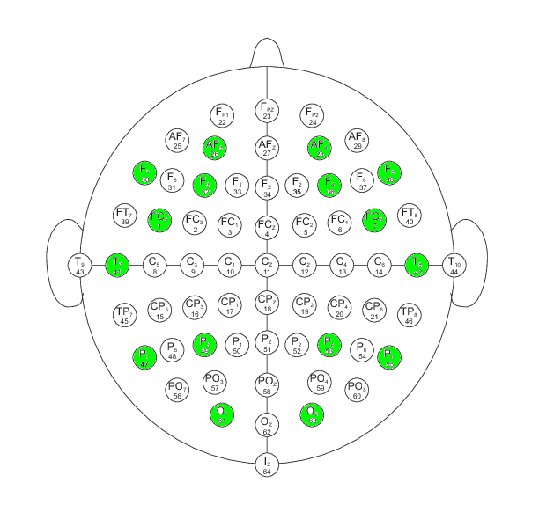Рис. 4. Расположение датчиков устройства на голове человека
Работает Emotiv Epoc EEG от 7 до 12 часов без подзарядки и соединяется с компьютером по беспроводной радиосвязи [5].

Обзор мировой практики
На сегодняшний день существует несколько работ, заслуживающих внимания. Среди них – экзоскелет “Илья Муромец” (Нейронаучный центр НИИ «Институт живых систем» ННГУ им. Н.И. Лобачевского), система нервного шунтирования (NBS) (Университет штата Огайо, Мемориальный институт Баттеля) и система управления нижними конечностями ( Корейский университет, Сеул, и Берлинский технический университет).

Экзоскелет “Илья Муромец” (ННГУ им. Лобачевского)
В Нижегородском госсударственном университете имени Н.И. Лобачевского на стадии разработки находится роботизированный комплекс для реабилитации пациентов с нарушениями функций нижних конечностей в связи с травмами и заболеваниями головного и спинного мозга. Впервые свет увидел проект на выставке-форуме ВУЗПРОМЭКСПО-2015.
По словам руководителя разработки Сергея Минеева, продукт поможет не только людям с ограниченными возможностями функционирования нижих конечностей, но и тем, кто полностью утратил способность ходить.Заявляется также, что данный аппарат имеет преимущества перед аналогами засчет нейроинтеграции: на официальном сайте унивеситета в пресс-релизах можно найти информацию об использовании в проекте электромиографии (ЭМГ).
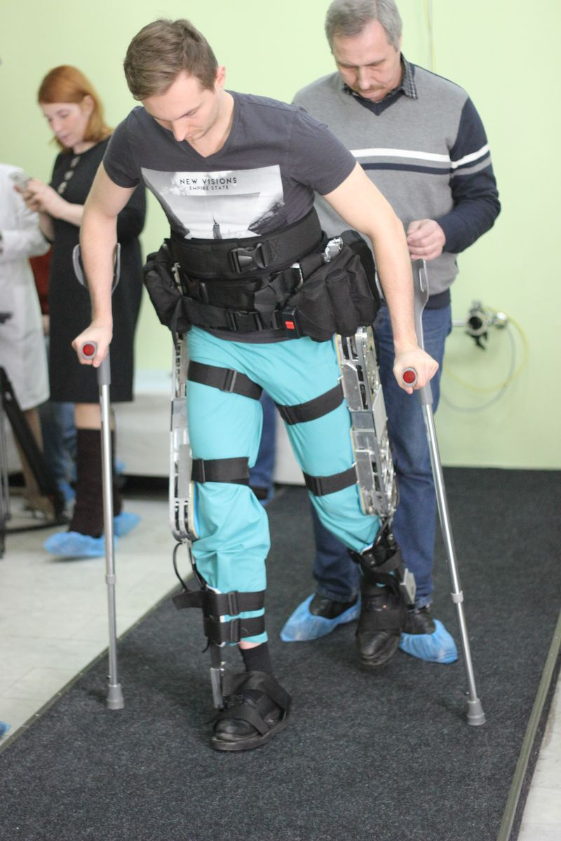Рис. 5. Экзоскелет "Илья Муромец"

Система нервного шунтирования (NBS) (Университет штата Огайо и Мемориальный институт Баттеля)
В конце весны в журнале Nature были опубликованы результуты новой разработки американских ученых. Новая технология, получившая название “Системы нервного шунтирования” (The neural bypass system, NBS), позволила восстановить функции руки пациету с квадриплегией (параличом рук и ног).
Молодой человек, парализованый четырьмя годами ранее перелом шейного отдела позвоночника, получил приглашение для испытаний новой технологии. Работа с пациентом была разделена на несколько этапов.
На первом этапе молодому человеку было предложено воображать движения руки, показанные на экране. Вся активность его моторной коры регистрировалась и картировалась с помощью функциональной магнитно-резонансной томографии (фМРТ).
На следующем этапе пациенту предстояла операция по вживлению в картированную область мозга гибкого микрочипа NeuroPort с 96 микроэлектродами Utah Arrays фирмы Blackrock [6]. Этот же микрочип был подключен к индивидуально созданному нервно-мышечному чрескожному электростимулятору со 120 электродами, наложенными на правое предплечье.
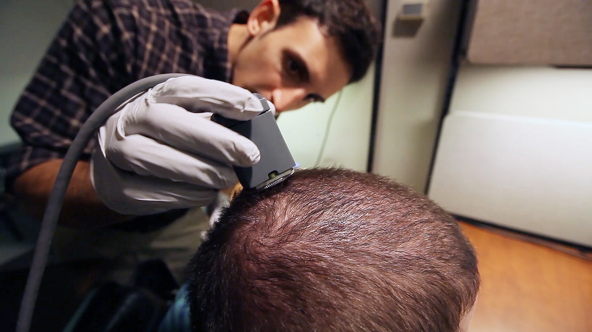Рис. 6. Пациент с вживленными электродами
Последний этап оказался самым долгим и занял порядка 15 месяцев. Все это время молодой мужчина тренировался использовать систему нервного шунтирования (NBS) для совершеия движений кистью и пальцами. Так как все сигналы от микрочипа к электростимулятору проходили через интерфейс с машинным обучением, к концу обучения система смогла четко определять 33 динамических стереотипа со средним отношением сигнала к шуму 3,05.
Пациент же смог управлять отдельными пальцами, совершать шесть типов движений кистью, брать и перемещать предметы. Также он смог совершать действия требущие мелкой моторики: молодому человеку, например, удалось сыграть на гитарном симуляторе [7].
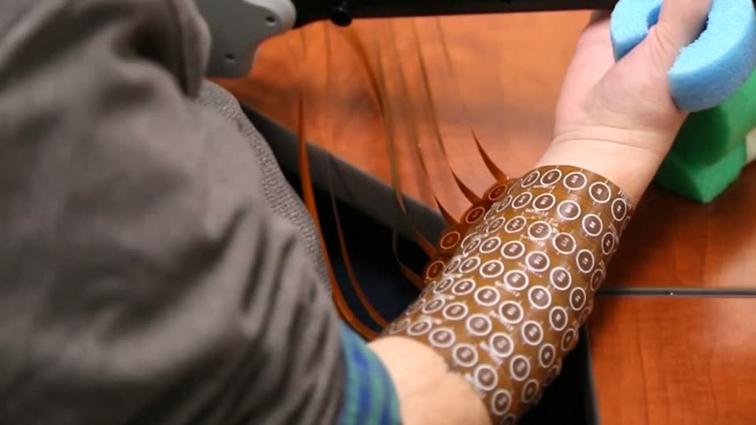Рис. 7. Электростимулятор

Система управления нижними конечностями (Корейский и Берлинский университеты)
Берлинский технический университет совместно с Корейским университетом, создали экзоскелет для контроля нижними конечностями. Особенностью этой работы является использование непогружной электроэнцефалографии (ЭЭГ). В исследовании принимали участие 11 здоровых мужчин в возрасте от 25 до 32 лет.
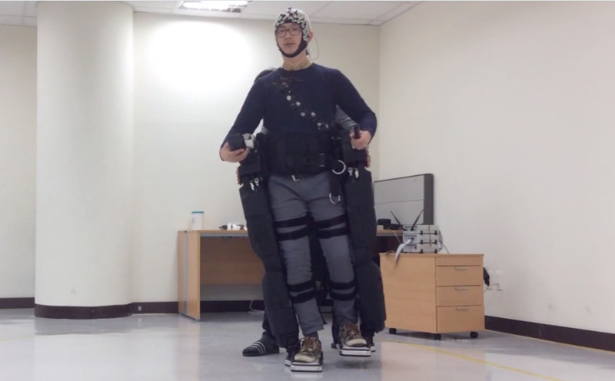Рис. 8. Комплекс, созданный Берлинским и Корейским университетами
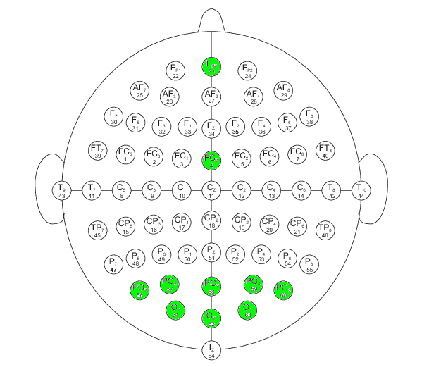Рис. 9. Расположение электродов на голове пациента
Компьютер получал данные от восьми электродов MOVE system фирмы Brain Products GmbH, частотно анализировал информацию и передавал команду экзоскелету Rex фирмы Rex Bionics Ltd [8][9].
Во время экспериментов возникало множество проблем, связанных с корректным получением, расшифровкой и анализом ЭЭГ, большая часть которых может быть связана с конструкцией электроэнефалографа и небольшим периодом тренировки испытуемых (порядка 8 минут) [10].

Особенности изученных проектов.

Из минусов ЭМГ, использованного в “Илье Муромце” можно отметить слабую мобильность и высокую стоимость оборудования. Ее также считают одной из самых дорогих методик, так как требуется большие человеческие и временные затраты, а тажке высока стоимость расходных материалов. Также из-за отсутствия единой системы написания заключеия и большого количества разных подходов к анализу данных часто расшифрованные значения трактуются неоднозначно. Иногда выводы, предствляемые в клиническом резюме, не соответствют возсожностям проводимых методик [11]. Так же существуют ограничения: ЭМГ используется с осторожностью при приеме препаратов, влияющих на нервную систему, антикоагуляторов или начилии имплантированного пейсмейкера (искусственного водителя ритма сердца).
Использование системы нервного шунтирования (NBS) возможно только при подключении к лабораторному компьютеру. Она имеет очень много электродов на микрочипе и электростимуляторе, и соответственно, большую цену. Необходимы: предварительная фМРТ, операция по вживлению чипа и тренировки в течение долгого времени. Также перед каждым сеансом работы требуется дополнительная калибровка устройства [12].
У корейско-берлинского комплекса во время экспериментов возникало много помех из-за того, что испытуемые могли двигать головой, в то время как конструкция электроэнцефалографа не была предназначена для подобного использования. В связи с этим сигналы постоянно были прерывистыми или сильно зашумленными [10].
С учетом проанализированных особенностей данных проектов, создана реализация, не требующая хирургического вмешательства, использующая более точную методику, нежели ЭМГ, и асинхронную модель обработки данных.

Реализация
Реализация проекта выполнена для платформы Linux на языке Python 3.5 и использованием следующих библиотек:
- PyQt5 – набор графических “привязок” графического фреймворка Qt для языка Python [13];
- PyQtGraph – набор научно-исследовательских визуализирующих инструментов на чистом Python с использованием PyQt [14];
- Asyncio – модуль для создания однопоточных асинхронных приложений [15];
- Quamash – реализация event-loop из Asyncio (PEP 3156) для фреймворка Qt [16];
- Peewee – компактная ORM для баз данных, поддерживающая SQLite, MySQL и PostgreSQL [17];
- PyCrypto – библиотека для (де-)шифрования данных [18];
- Scikit-learn – набор аналитических инструментов для Python [19];
- Unittest – фреймворк для юнит-тестов [20].

База данных
В качестве БД используется MySQL. Необходимость в БД обусловлена спецификой задачи: если человек пережил, например, инсульт, или страдает шизофренией, и часть его мозга, отвечающая за нужное движение, перестала функционировать или уменьшилась в объемаъ, можно натренировать мозг отдавать тот же сигнал другой частью благодаря т.н. нейропластичности. При нейропластичности мозг сам реорганизуется, перераспределяя функции поврежденного участка мозга на другие [21]. Так как невозможно сделать универсальной модель, по которой система будет определять намерения любого – и здорового, и травмированного – пользователя, принято решение сделать её индивидуальной. Для этого нужно две вещи: определять его желания (для этого используется машинное обучение) и хранить данные каждого конкретного пользователя (БД).
Для хранения результатов работы программа использует MySQL-базу данных headset, в которой находятся четыре таблицы: sessions, users, tags, raw.
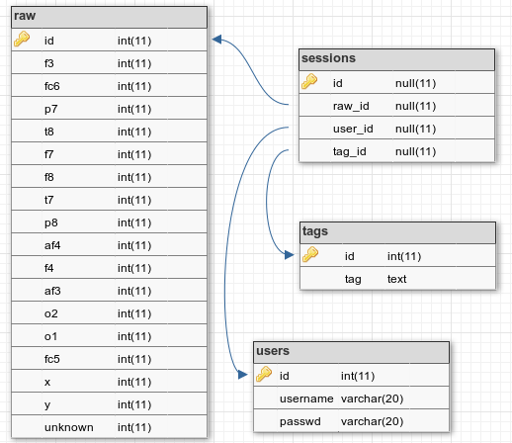Рис. 10. Схема базы данных `headset`
В таблице users хранятся учетные записи пользователей. Она имеет 3 столбца: id – уникальный идентификатор записи (ключ), username – имя пользователя, passwd – пароль для идентификации пользователя.
В таблице tags хранятся тэги, или метки, для удобства классификации данных. Имеет 2 столбца: id – уникальный идентификатор метки (ключ), tag – сама метка.
В таблице raw хранятся бинарные данные, полученные с устройства Emotiv EPOC. Здесь 18 столбцов: id – уникальный идентификатор вектора данных (ключ), аf3, fc6, p7, t8, f7, f8, t7, p8, af4, f4, af3, o2, o1, fc5, x, y, unknown – поля для записи данных соответствующих электродов.
В таблице sessions хранятся результаты обучения на тренировочных данных. В этой таблице id – уникальный идентификатор сессии (ключ), raw_id – идентификатор данных с утройства (внешний ключ к таблице raw), user_id – идентификатор пользователя (внешний ключ к таблице users), tag_id – идентификатор метки (внешний ключ к таблице tags).
Для удобства работы с базой данных была выбрана библиотека peewee [17], которая является ORM-”оберткой” для использования БД.

Сбор данных
Устройсво подключается к компьютеру через интерфейс USB HID (human-interface device, устройство, взаимодействующее с человеком, базирующийся на протоколе USB 1.1. Жесткость протокола обеспечивает простоту разработки ПО для поддержки компьютером, а это означает, что нет необходимости писать полноценные драйверы для устройства. Таким образом возможно создать USB-устройство которое не требует создания и инсталляции специальных драйверов в большинстве распространенных компьютерных операционных систем..
USB-хост (в данном случае - USB-порт) обеспечивает обнаружение, подключение, отключение, конфигурирование устройства, а также сбор статистики и управление энергопотреблением. HID-устройство может само установить частоту опроса, во время которого выясняется наличие в нем каких-либо новых данных. Значит, даже на низком уровне программист может довериться системе, поскольку частота опроса и другие параметры обмена данными должны быть заранее заданы в программе контроллера HID-устройства. Этим протокол HID отличается от общего описания USB 1.1 или USB 2.0, в котором нет жестких требований к организации протокола.
HID-устройства имеют специальные дескрипторы. Когда хост определит, что устройство принадлежит к классу HID, он передает управление им соответствующему драйверу. Таким образом, устройство Emotiv Epoc преобразуется в HID-device, а бинарные данные с электродов - в векторы чисел.
Считывание данных реализовано асинхронно, чтобы никакой компонент приложения не совершал постоянные блокирующие вызовы и него было возможно постоянное получение сигналов. За счет асинхронности также достигается высокая скорость и производительность приложения.

Машинное обучение
Интеллектуальная составляющая программы реализована с помощью библиотеки Scikit-learn: это Python-модуль, реализующий множество алгоритмов машинного обучения.
Для классификации бинарных данных, полученных с устройства, был выбран метод опорных векторов (Support Vector Classifcation, самый известный метод классификации на основе разделимости), так как многократное тестирование нескольких алгоритмов на реальных данных показало, что именно он выдает наиболее адекватные результаты [22].
Классификация методом опорных векторов (Support Vector Classifcation) – это набор алгоритмов обучения с учителем, использующихся для задач классификации и регрессионного анализа. SVC относится к группе граничных методов. Основная идея метода — перевод исходных векторов в пространство более высокой размерности и поиск разделяющей гиперплоскости с максимальным зазором в этом пространстве. Две параллельных гиперплоскости строятся по обеим сторонам гиперплоскости, разделяющей классы. Разделяющей гиперплоскостью будет гиперплоскость, максимизирующая расстояние до двух параллельных гиперплоскостей. Алгоритм работает в предположении, что чем больше разница или расстояние между этими параллельными гиперплоскостями, тем меньше будет средняя ошибка классификатора. Классификация считается хорошей, если область между границами пуста [23][24][25][26].
Достоинства:
- достаточно небольшого набора данных,
- гарантирует высокую точность гипотез для будущих данных с распределением, подобным обучающей выборке.
Недостатки:
- для классификации используется не все множество образцов (лишь их небольшая часть, которая находится на границах)
В нашем случае данными векторов стали бинарные данные со шлема, каждой итерации считывания данных соответствует отдельный вектор.
Модель обучается с помощью метода .fit(X, Y). Он принимает в качестве аргументов два массива одинаковой длины: один – с обучающими примерами X, другой – с соответствующими им метками классов Y. После того, как модель обучена, она может предсказывать результаты с помощью метода .predict(T) , где T – вектор, который необходимо классифицировать [19]. В нашем случае вектором T является вектор бинарных данных вида 〈A₀, A₁, ... A₁₆〉, где A_{i} – целое число, соответствующее сигналу электрода i в текущей сессии работы, i ∈ [0; 16]; массивом X – массив векторов бинарных данных, полученных в ходе предыдущих сессий; массивом Y – соответствующие им метки классов-настроений.

Интерфейс
Интерфейс написан с помощью библионтеки PyQt5, которая предоставляет набор средств для использования фреймворка Qt с языком Python.
Библиотека Quamash была использована, чтобы встроить интерфейс в асинхронную модель работы приложения. Так как Qt совершает исключительно блокирующие вызовы, а отрисованный интерфейс вплоть до закрытия окна – один сплошной блокирующий вызов, необходимо было заменить его стандартную event-loop на асинхронную из Asyncio, что и делает Quamash.
Интерфейс состоит из нескольких окон: входа в систему, главного окна и окна обучения модели.
На окне входа в систему расположены два поля для ввода идентификационных данных (Login – имя пользователя и Password – пароль для входа в систему), чекбокс для создания нового пользователя и кнопка, запускающая основную работу приложения.
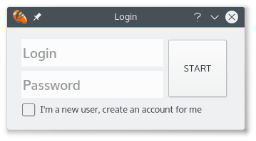Рис. 11. Окно входа в систему
На главном окне расположено 2 вкладки – графическое представление бинарных данных с устройства и настройки, а также некоторая информация о состоянии системы (сверху вниз): имя текущего пользователя, кнопка для смены пользователя, текущее распознанное состояние, подключено ли устройство, уровень заряда его батареи, фильтр для данных, а так же графическое представление качества сигнала от каждого из сенсоров устройства. На вкладке с настройками можно (до-)обучить систему и выбрать, показания каких электродов нужно скрыть, а каких – показать. Например, если мы уберем несколько галочек из настроек отображения, то график с рисунка 12 станет выглядеть, как на рисунке 15.
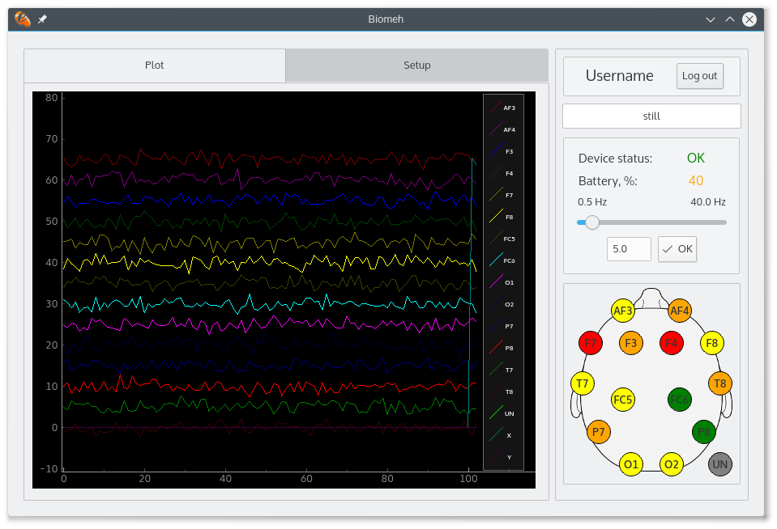Рис. 12. Вкладка с графическим представлением сигналов (главное окно)

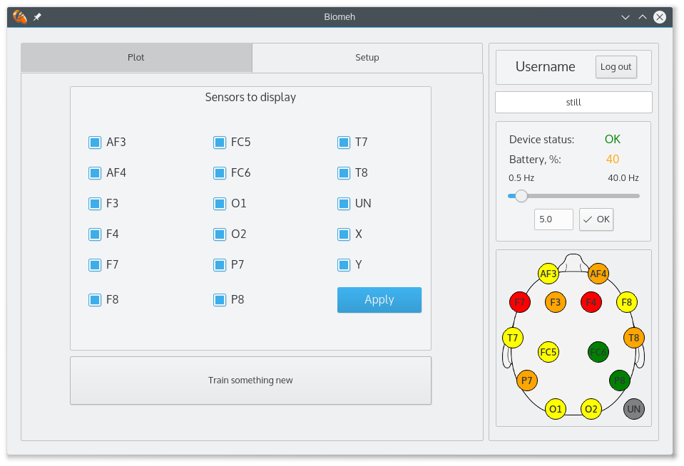Рис. 13. Вкладка с настройками (главное окно)

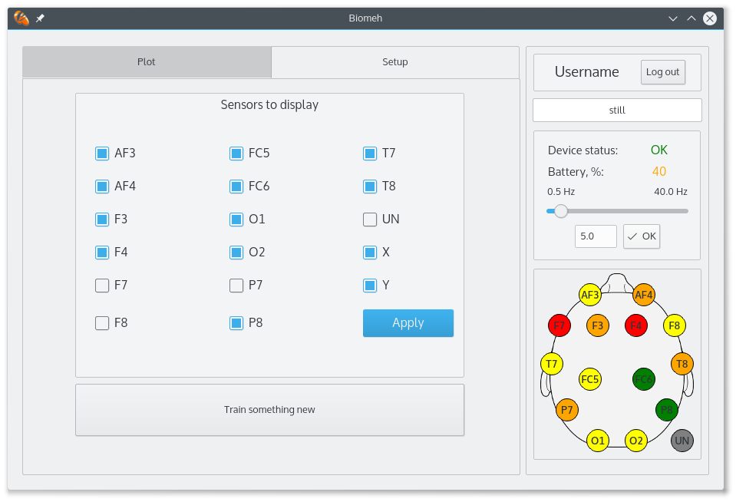Рис. 14. Изменение отображения на вкладке с настройками (главное окно)

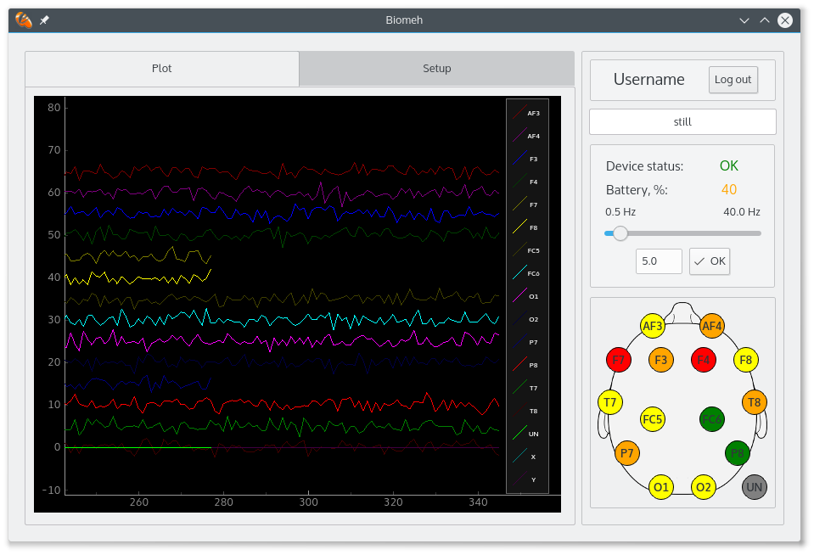Рис. 15. Изиененное отображение на вкладке с графиком (главное окно)

При (до-)обучении системы пользователю показывается окно, на котором есть поле для названия нового или существующего (при дообучении) состояния, кнопка начала обучения, остановки, а также кнопки сохранения и отмены.
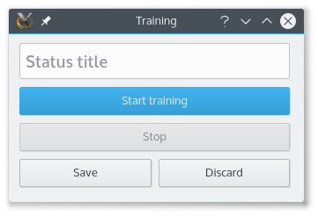Рис. 16. Окно (до-)обучения

Картирование мозга.
Из профильной литературы известно, что картирование мозга реально и действительно существуют зоны “ответственные” за движения тех или иных частей тела [27][28]. Однако, все исследования проводились либо на профессиональном оборудовании, которое имеет гораздо больше датчиков, чем имеющееся устройство, либо прямой электрической стимуляцией моторной коры мозга. Значит, задача сводится к определению возможностей Emotiv Epoc EEG: достаточно ли на нем электродов и подходит ли их расположение для подобного анализа.
Для того, чтобы определить, возможно ли картировать и локализовать области мозга "ответственные" за движения устройством Emotiv Epoc EEG, было проведен эксперимент с участием нескольких человек.
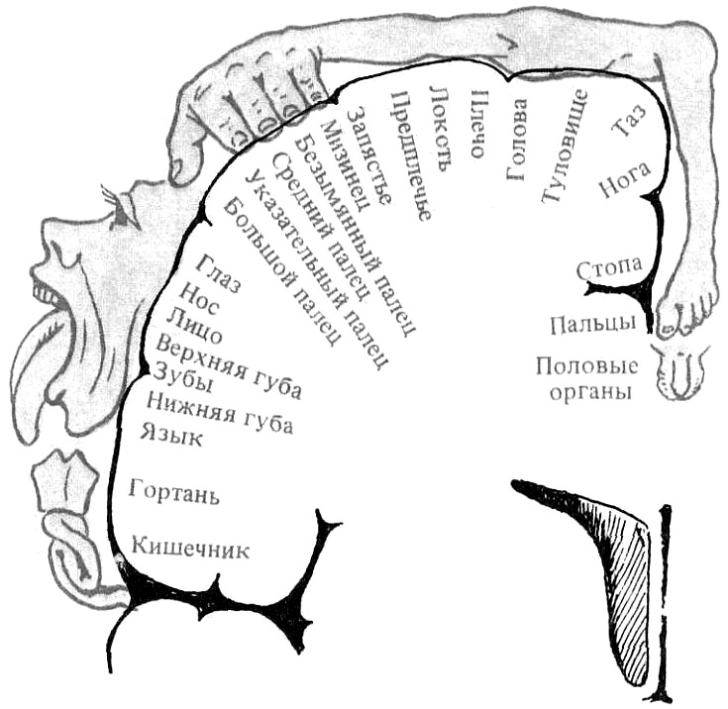Рис. 17. Проекция двигательной сферы в прецентральной извилине коры головного мозга
Испытуемые выполняли одни и те же движения примерно в одном темпе, после чего их ЭЭГ были наложены друг на друга. В качестве движений была выбрана ходьба вверх и вниз по лестнице, так как первичный анализ предполагался визуальным. Учитывая специфику постановки задачи, предполагается, что чем сложнее физическая задача, тем более явным должен быть зафиксированный электродами электрический импульс. В приложении 1 приведены показания с каждого отдельного электрода, разными цветами обозначены данные разных испытуемых.
По графикам видно, что электроды AF3, AF4, F4, F8, O1, O2 примерно в одно и то же время фиксируют всплеск активности, что может свидетельствовать о наличии искомых областей.
Отметим эти электроды на схеме расположения датчиков:
Так как в эксперименте участвовали здоровые люди, нас интересуют в первую очередь симметрично расположенные электроды: AF3 – AF4, O1 – O2 Электроды же F4 и F8 можно связать с движениями левой руки: правая у участников эксперимента находилась на перилах, в то время как левая свободно двигалась – этим обусловлено наличием перекрестной активности в правом полушарии мозга [27][28]. Это также соответствует расположению моторных областей по Penfield & Rasmussen [27], в работе которых сообщается о расположении зон “управления” руками на удалении от продольной извилины.
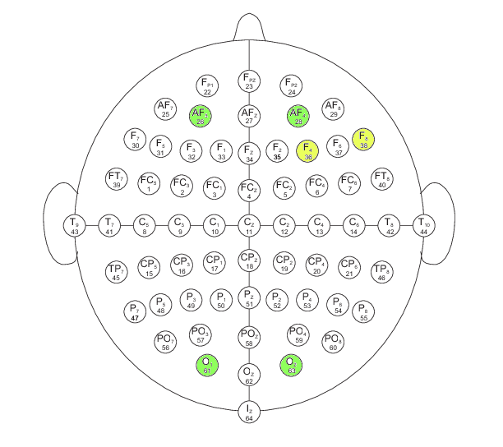Рис. 18: Расположение электродов, фиксировавших периодическую активность в ходе эксперимента

Заключение
В ходе исследования доказана пригодность устройства Emotiv Epoc EEG для данной задачи – у электроэнцефалографа такого класса:
- электроды расположены достаточно правильно для фиксации активности зон мозга, “ответственных” за руки и ноги
- достаточно электродов для фиксации сигналов интересующих пользователей экзоскелета в первую очередь.
Также написано асинхронное приложение, способное управлять экзоскелетом при помощи анализа бинарных данных ЭЭГ.

Список литературы
- Официальный сайт производителя бионических протезов – bebionic.com
- Patient leaves University of Michigan hospital without a human heart – uofmhealth.org/news/archive/201501/patient-leaves-university-michigan-hospital-without-human
- Бабский Е. Б., Косицкий Г. И., Ходоров Б. И. – Физиология человека, М:Медицина, 1985 – c. 20
- Зенков Л. Р. – Клиническая электроэнцефалография с элементами эпилептологии – М.: МЕДпресс-информ, 2002 – с. 11-18
- Официальный сайт производителя НКИ Emotiv – emotiv.com
- Blackrock microsystems – производитель нейрооборудования – blackrockmicro.com
- Nature: еженежельный научный журнал – Restoring cortical control of functional movement in a human with quadriplegia – 2016, ноябрь, № 533 – с. 247-259
- Brain Products GmbH – производитель нейрооборудования – brainproducts.com
- REX Bionics – производитель экзоскелетных комплексов – rexbionics.com
- Journal of Neural Engineering – нейронаучн. журнал – A lower limb exoskeleton control system based on steady state visual evoked potentials – 2014, том 12, № 5
- Николаев С. Г. – Практикум по клинической электромиографии – Издание второе, переработанное и дополненное, Иваново:Иван.гос.мед.академия, 2003 – c. 9
- Nature: сайт еженед.научн.журн. – News: First paralysed person to be 'reanimated' offers neuroscience insights – nature.com/news/first-paralysed-person-to-be-reanimated-offers-neuroscience-insights-1.19749)
- Официальный сайт библиотеки PyQt – riverbankcomputing.com/software/pyqt/intro
- Официальный сайт библиотеки PyQtGraph – pyqtgraph.org
- Официальная документация Asyncio – docs.python.org/3/library/asyncio.html
- Репозиторий проекта Quamash на Github – github.com/harvimt/quamash
- Официальная документация ORM Peewee – peewee-orm.com/en/latest
- PyCrypto на Python Package Index – pypi.python.org/pypi/pycrypto
- Официальный сайт библиотеки Scikit-learn – scikit-learn.org/stable
- Официальная документация модуля unittest – docs.python.org/3/library/unittest.html
- Живолупов C. А., Самарцев И. Н. – Нейропластичность: патофизиологические аспекты и возможности терапевтической модуляции – Журнал неврологии и психиатрии, 4, 2009 – с. 78-83
- Солдатенкова Е. А. – Использование алгоритмов машинного обучения для прогнозирования эмоций пользователей – Курсовая работа, науч. рук.: Путрин А. В., М.:РГГУ, 2015
- Hastie T., Tibshirani R., Friedman J. H. – The elements of statistical learning: Data mining, inference, and prediction – New York: Springer Verlag, 2001.
- Воронцов К. В. – Лекции по методу опорных векторов – 2007
- Pawel Cichosz – Data mining algorithms : explained using R. – John Wiley & Sons, Ltd, 2015
- Xindong Wu, Vipin Kumar – The Top Ten Algorithms in Data Mining – Taylor & Francis Group, LLC, 2009
- Penfield W., Rasmussen T. – The cerebral cortex of man – New York:Macmillan, 1950
- Penfield W., Boldrey E. – Somatic motor and sensory representation in the cerebral cortes of man as studied by electrical stimulation. – Brain, 60, c. 389-443

Приложение A. Показания ЭЭГ участников эксперимента.
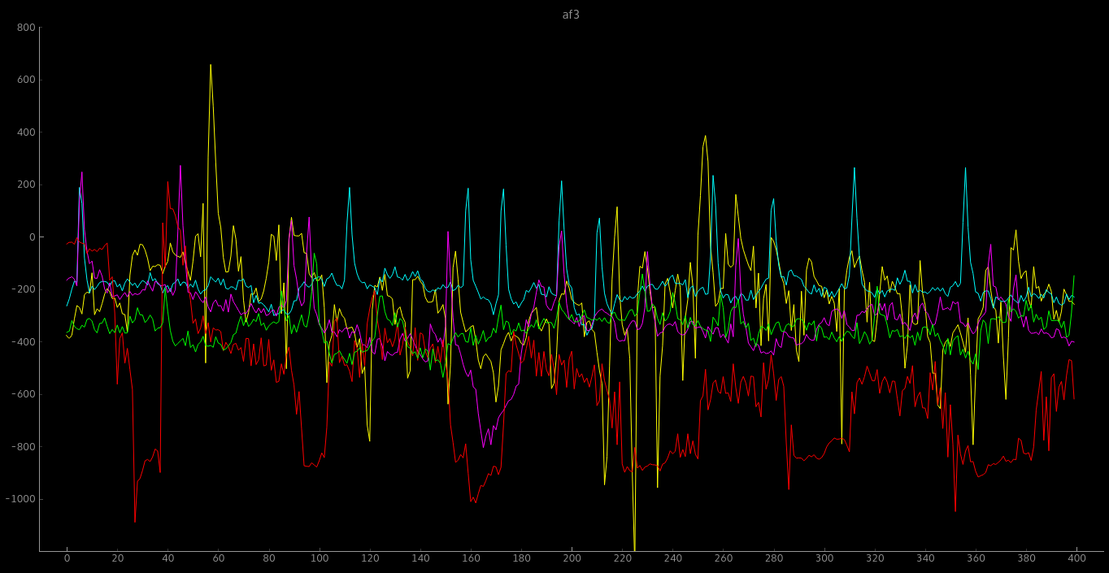Рис. 19. Показания электрода AF3. Разными цветами обозначены данные разных людей

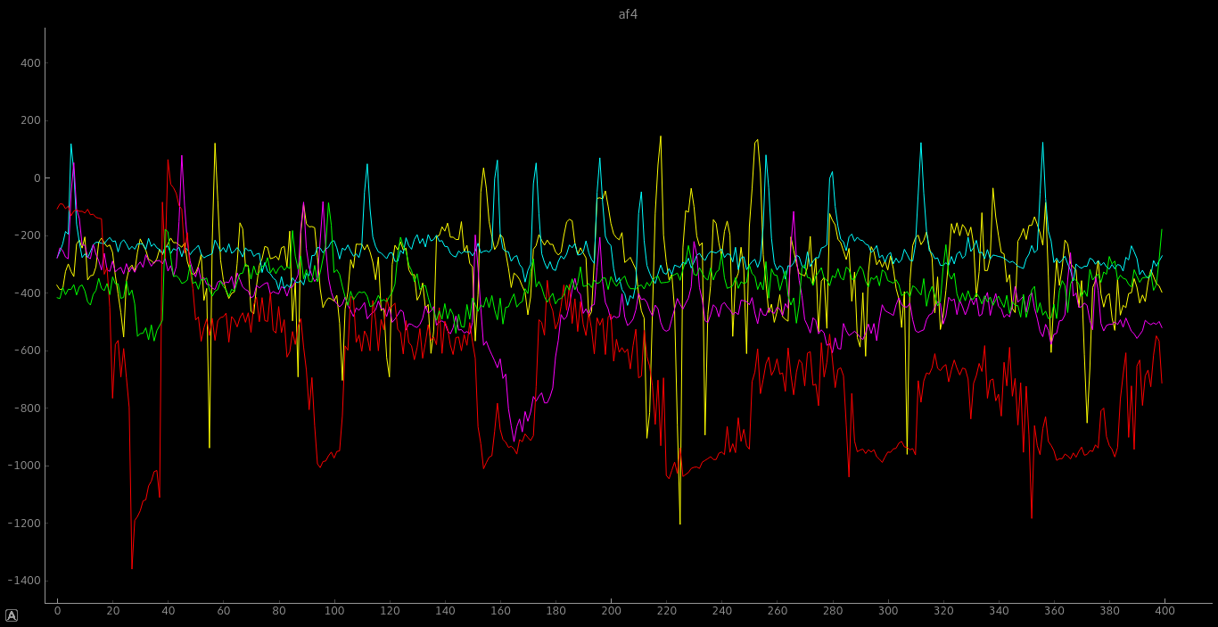Рис. 20. Показания электрода AF4. Разными цветами обозначены данные разных людей
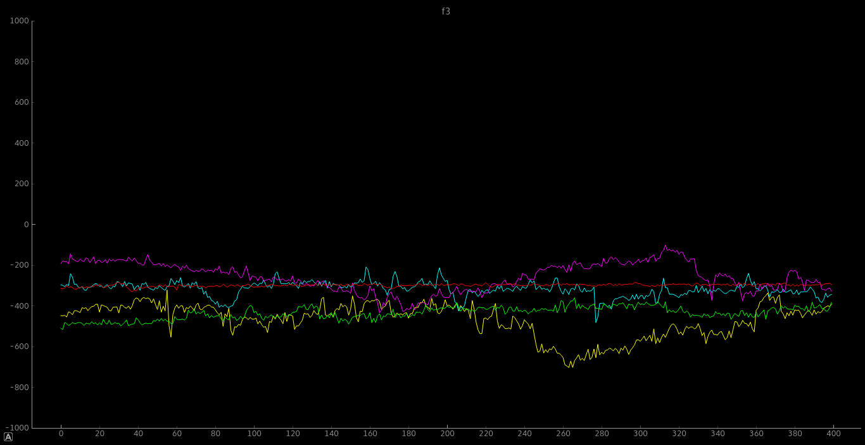Рис. 21. Показания электрода F3. Разными цветами обозначены данные разных людей
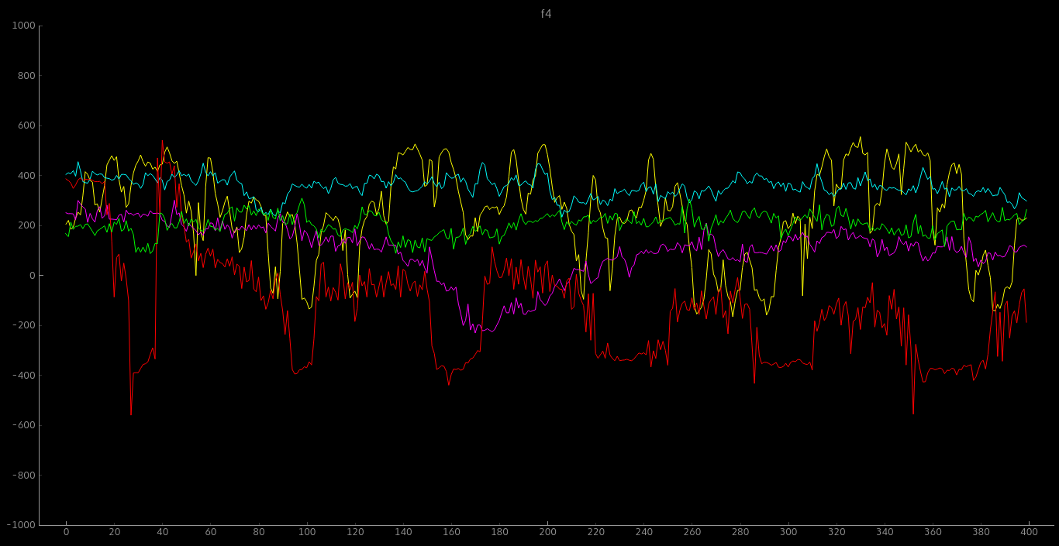Рис. 22. Показания электрода F4. Разными цветами обозначены данные разных людей

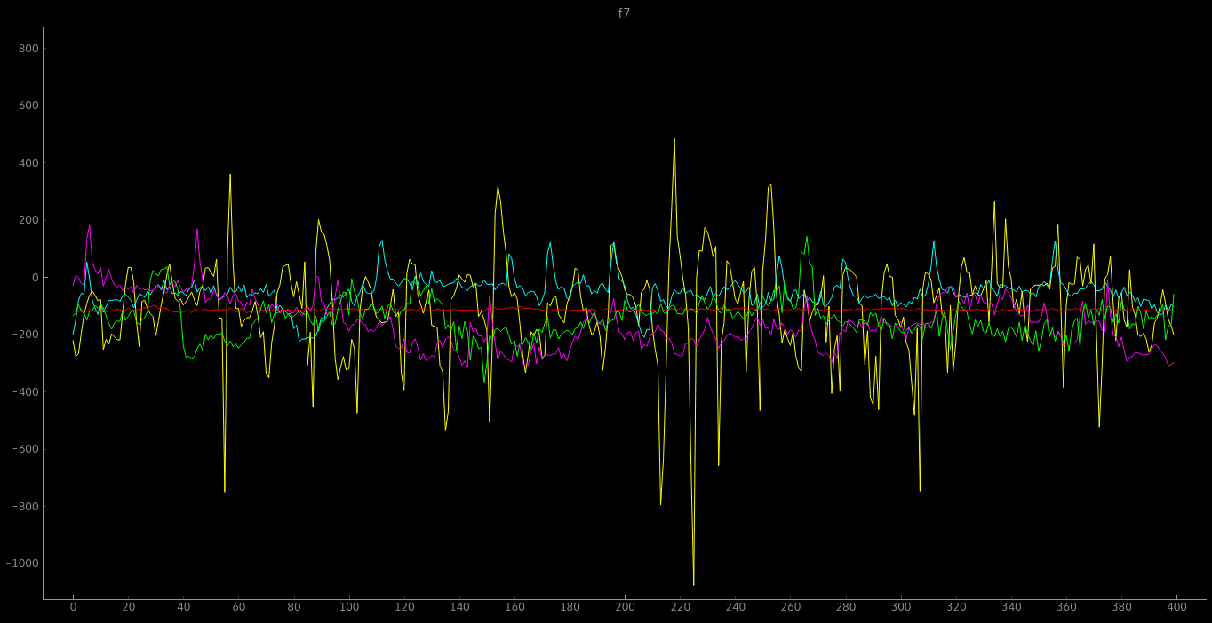Рис. 23. Показания электрода F7. Разными цветами обозначены данные разных людей

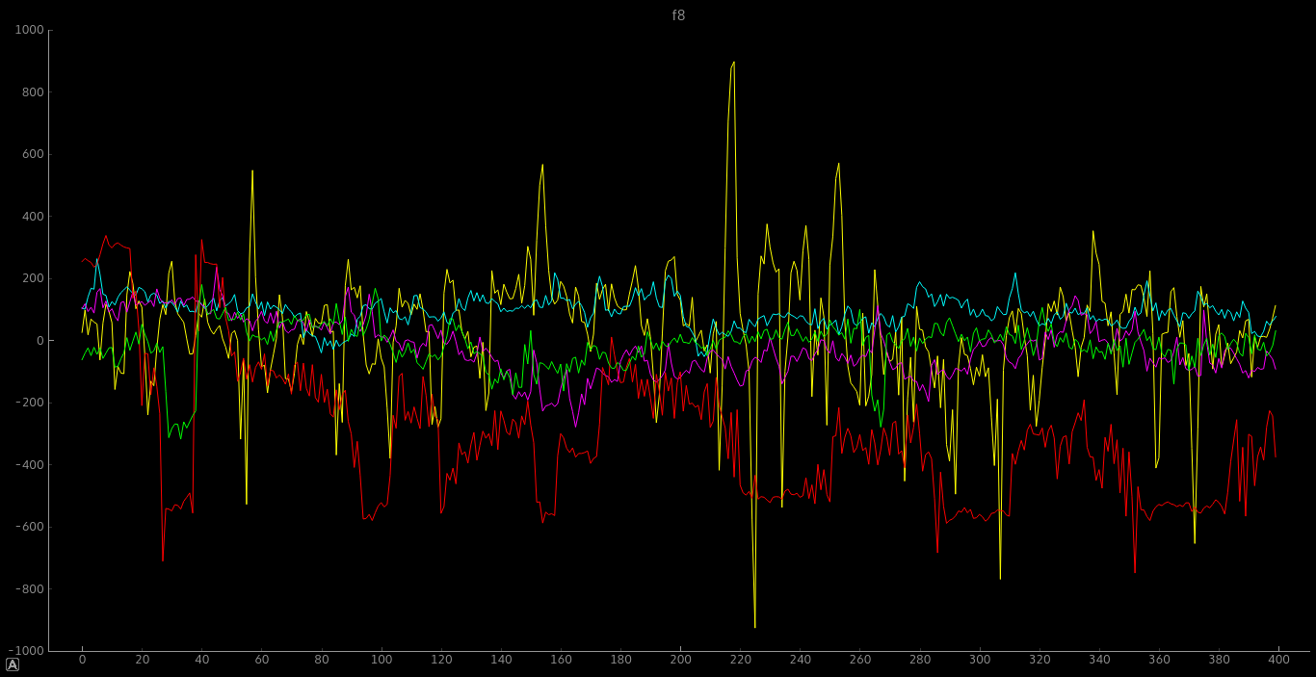Рис. 24. Показания электрода F8. Разными цветами обозначены данные разных людей

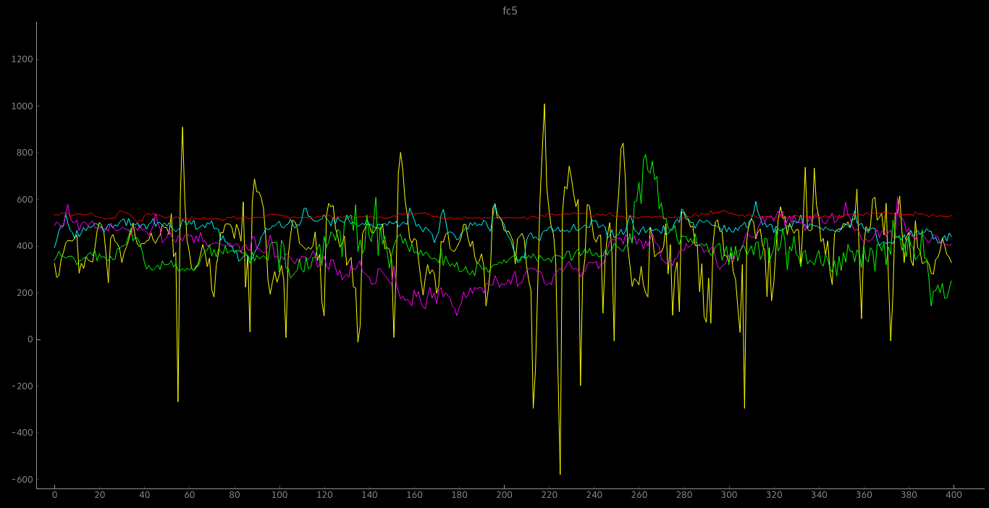Рис. 25. Показания электрода FC5. Разными цветами обозначены данные разных людей

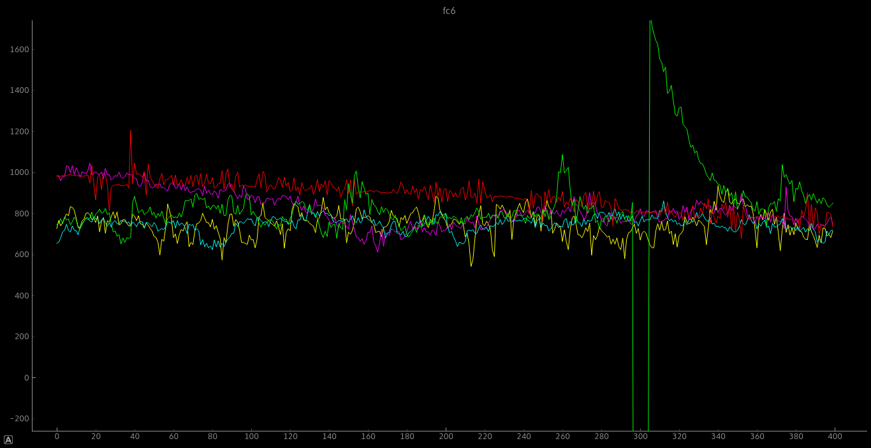Рис. 26. Показания электрода FC6. Разными цветами обозначены данные разных людей

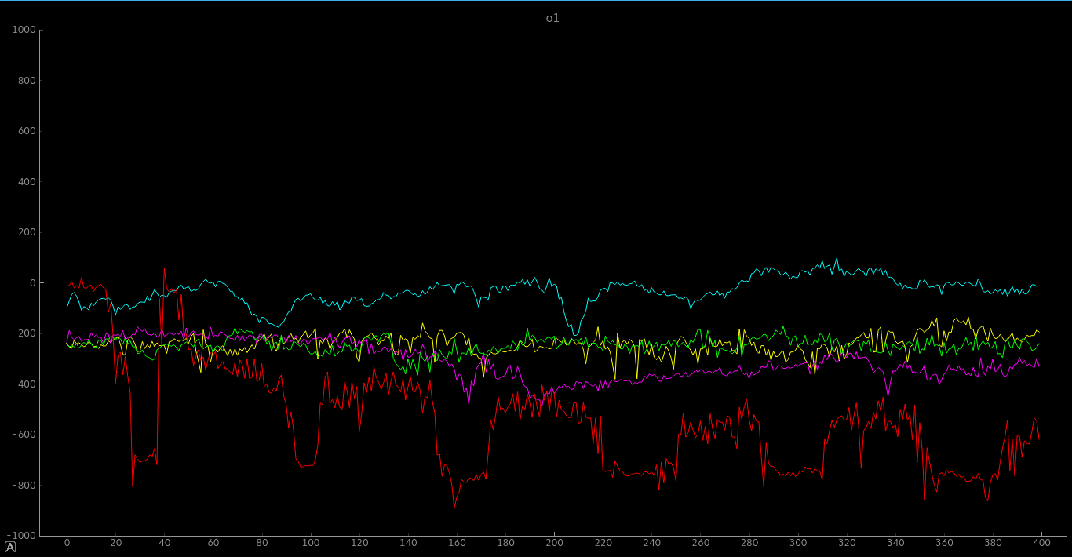Рис. 27. Показания электрода O1. Разными цветами обозначены данные разных людей

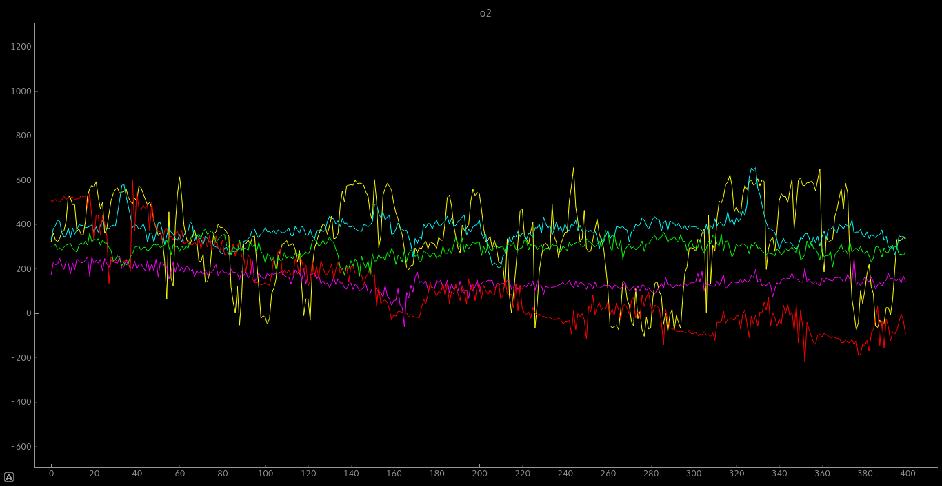Рис. 28. Показания электрода O2. Разными цветами обозначены данные разных людей

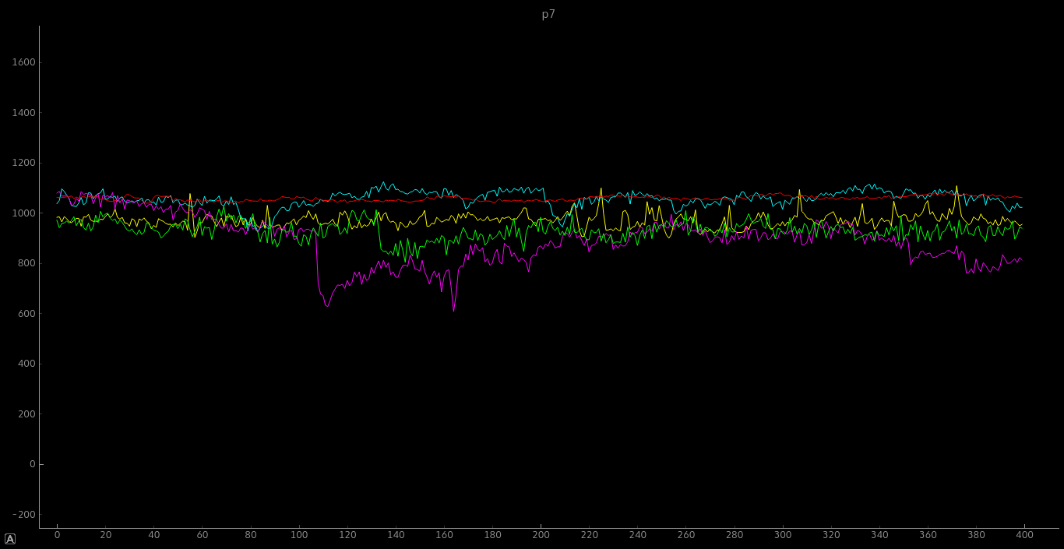Рис. 29. Показания электрода P7. Разными цветами обозначены данные разных людей

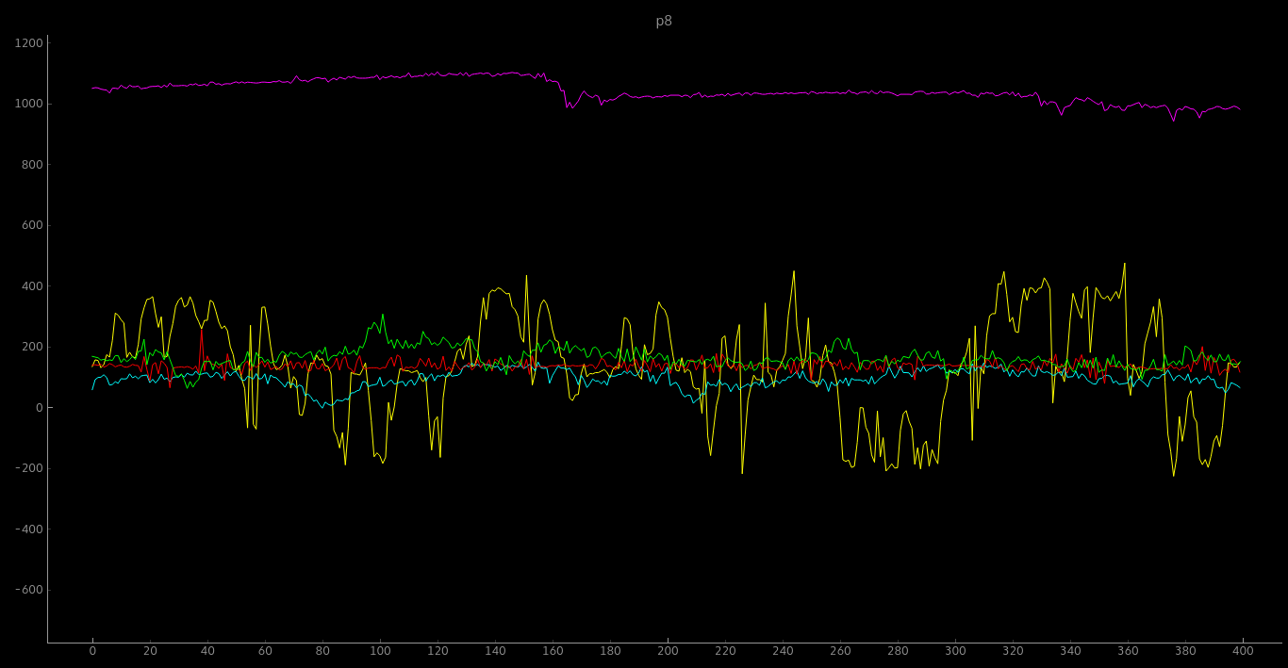Рис. 30. Показания электрода P8. Разными цветами обозначены данные разных людей

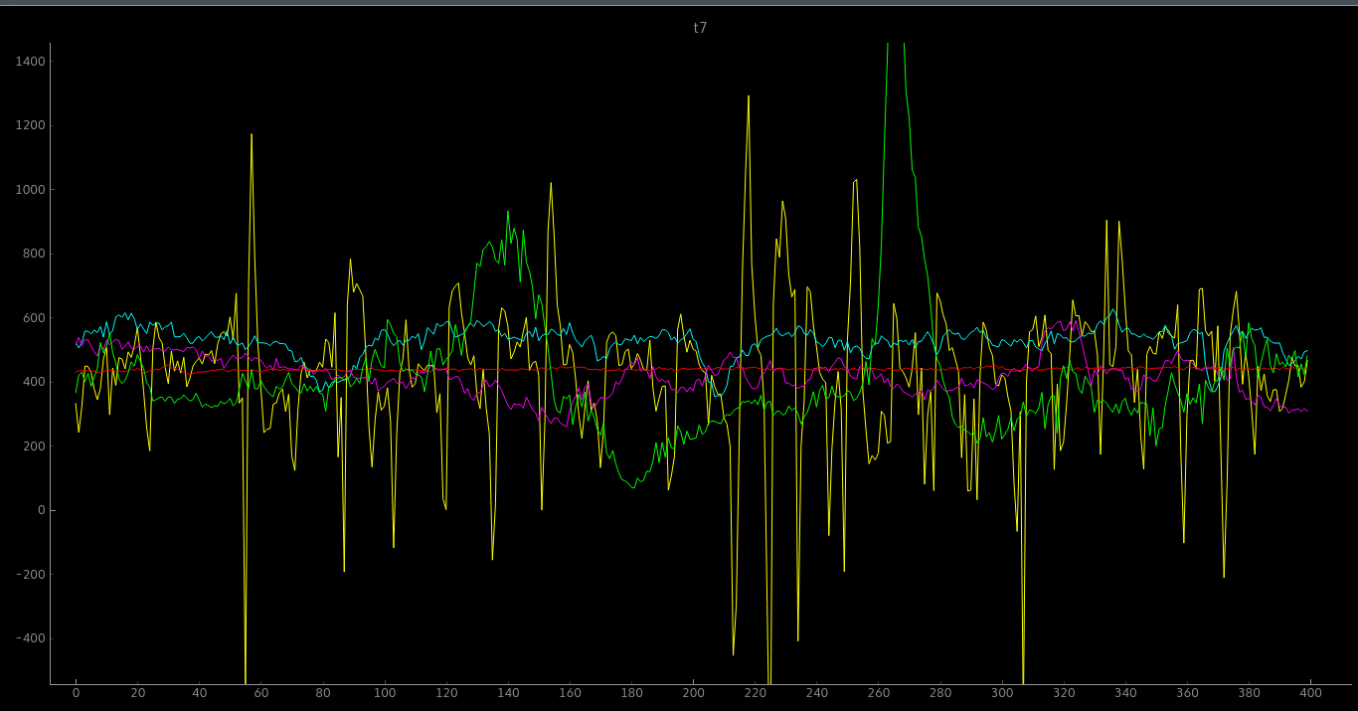Рис. 31. Показания электрода T7. Разными цветами обозначены данные разных людей
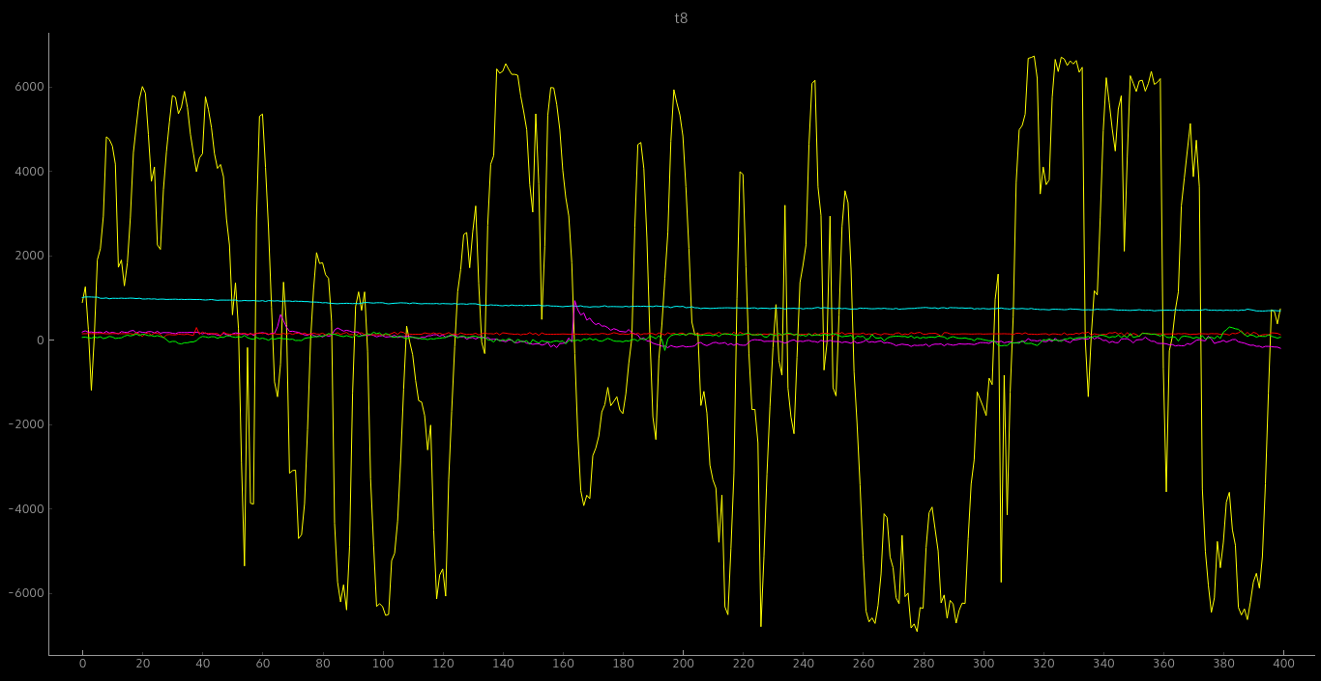Рис. 32. Показания электрода T8. Разными цветами обозначены данные разных людей

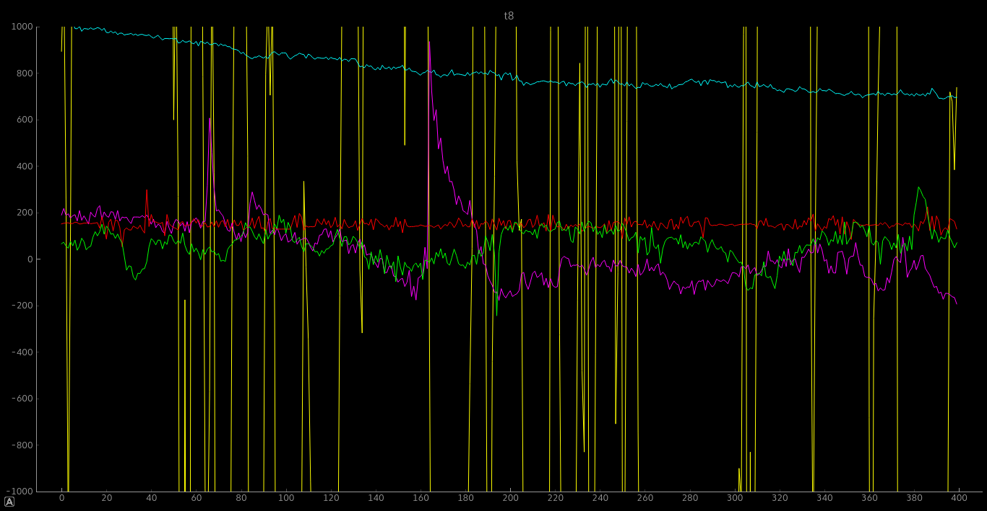Рис. 33. Показания электрода T8 (увеличенно). Разными цветами обозначены данные разных людей

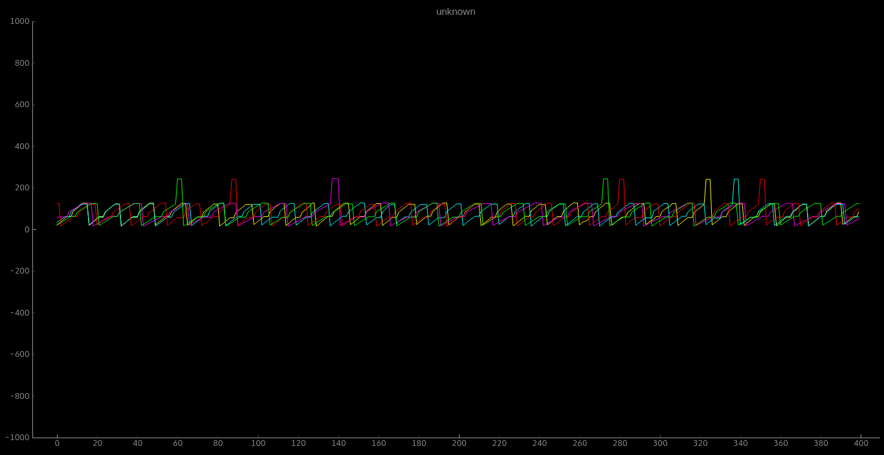Рис. 34. Показания электрода UN. Разными цветами обозначены данные разных людей

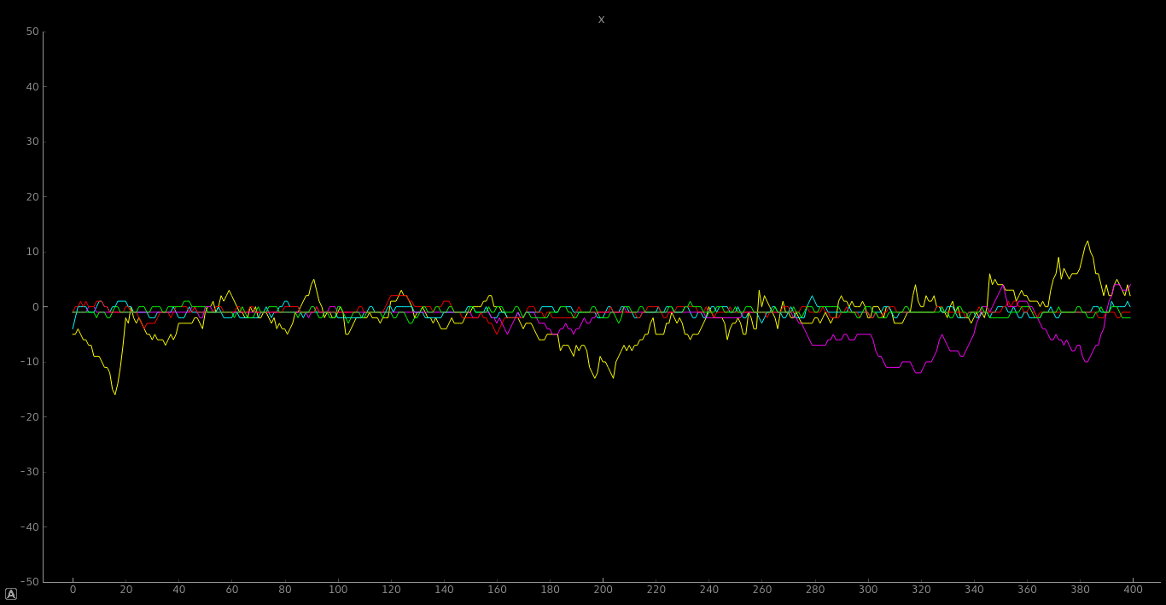Рис. 35. Показания гироскопа X. Разными цветами обозначены данные разных людей

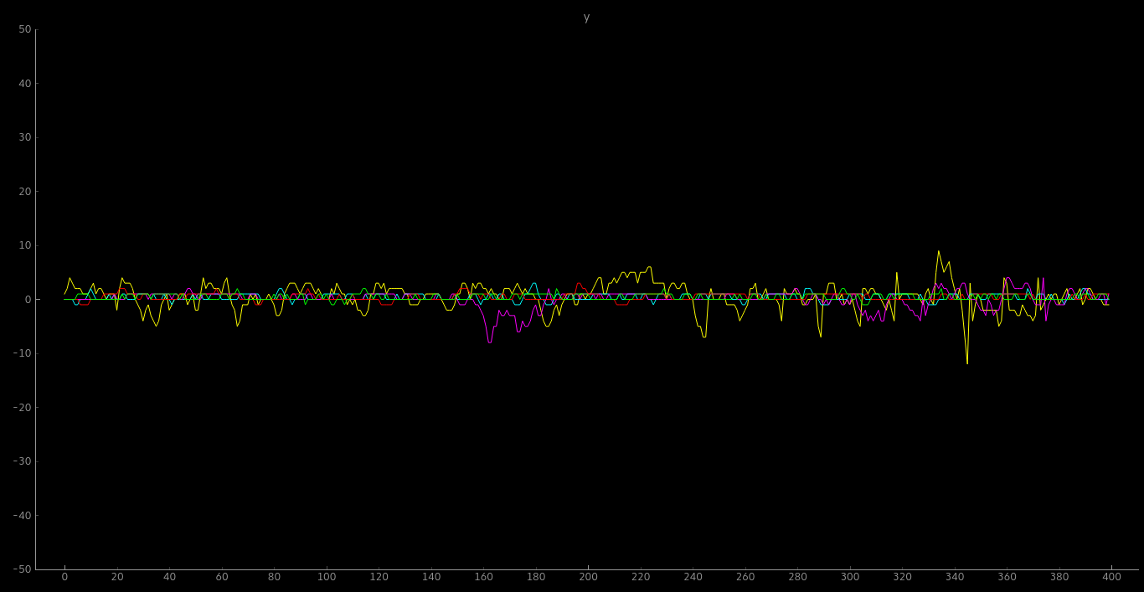Рис. 36. Показания гироскопа Y. Разными цветами обозначены данные разных людей

